Who run the world? Girls!
Am 8. März werden Frauen besonders gewürdigt: Auch EF ist dabei

Düsseldorf, 2. März 2023. Frauen können heute Kanzlerinnen, Präsidentinnen, Richterinnen, Astronautinnen sein – das war nicht immer so. Viele Berufe und Tätigkeiten blieben Frauen für lange Zeit verwehrt. Daran soll der jährlich stattfindende Internationale Frauentag am 8. März erinnern und zur Solidarität aufrufen. EF Education First schließt sich dem International Women’s Day an und setzt das Thema Gleichstellung sowohl intern in der Belegschaft als auch bei der Ausgestaltung von Sprach- und Bildungsreisen um. Als Frau an der Spitze bei EF Education First gewährt Iris Hormann, Präsidentin von EF Language Courses Abroad, aus erster Nähe Einblick in ihren Werdegang als Frau, Mutter und Managerin.

Auf zur Gleichstellung! Auch über Frauentag hinaus
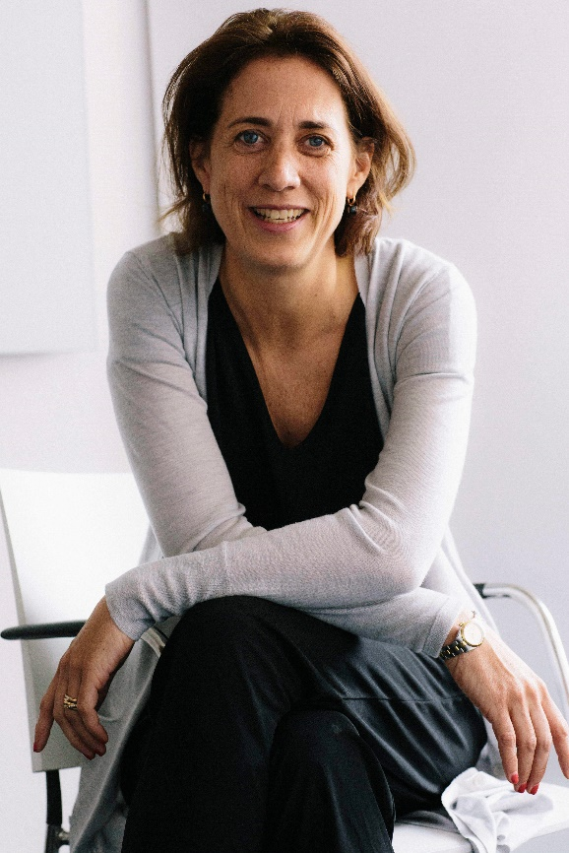
Frauen machen die Hälfte der Weltbevölkerung aus und fordern am 8. März Parität zwischen Mann und Frau weltweit. Und das zurecht, findet auch Iris Hormann, Präsidentin von EF Language Courses Abroad. Quelle: Iris Hormann / EF Education First (bei Verwendung bitte angeben)

Seit mehr als 100 Jahren gibt es den Internationalen Frauentag: Er liefert einen wichtigen Beitrag für die Gesellschaft, findet Iris Hormann, Präsidentin von EF Language Courses Abroad bei EF Education First. „Es ist nach wie vor von Bedeutung, sich an die großen Errungenschaften der Frauenbewegung zu erinnern – angefangen bei Wahlrecht, Reisefreiheit oder Bildung. Zudem ist jedoch weiterhin Engagement für Gleichberechtigung und Chancengleichheit besonders in der Arbeitswelt gefordert, auch über den Weltfrauentag hinaus“, so Hormann. Das Motto der Vereinten Nationen für den diesjährigen Internationalen Frauentag heißt „Embrace Equity“. Übersetzt ins Deutsche bedeutet es „Macht euch die Gleichberechtigung zu eigen“, was Menschen jeglichen Geschlechts dazu einlädt, sich für die Egalität einzusetzen.

Von Berlin über Hong Kong nach Zürich – über Reisen zum persönlichen Wachstum
„Embrace Equity“ - dieses Motto wird bei EF Education nicht nur am Weltfrauentag umgesetzt. Davon ist auch Iris Hormann überzeugt. Sie begann ihre Karriere in Berlin als Reiseberaterin bei EF Education First, wechselte dann nach Boston und London, bevor sie später die asiatischen Märkte in Hong Kong betreute. Iris Hormann: „Ich bin sehr dankbar, durch meine Auslandsaufenthalte eine globale Perspektive auf die Welt bekommen zu haben. Besonders stolz bin ich außerdem, dass wir bei EF wichtige Führungspositionen mit starken Frauen besetzt haben und viele weibliche Managerinnen die lokalen Büros und Schuldirektorinnen unsere Sprachschulen weltweit bereichern. Wertschätzung, gegenseitiger Respekt und Toleranz sind hier die Schlagwörter.“
In Zürich, wo Hormann nun lebt und arbeitet, geht sie neben ihren Verpflichtungen als vierfache Mutter auch ihrer Leidenschaft für Ultraläufe und Triathlons nach. „Es heißt immer, Kind und Karriere passt nicht gut zusammen. Aber bei EF als Arbeitgeber habe ich gelernt, dass beides geht. In unserem Büro in Zürich bieten wir unseren Müttern zum Beispiel auch die Betreuung ihrer Kinder im hauseigenen Kindergarten an“, so Hormann.

Female Empowerment durch Auslandsaufenthalte
Der Weltfrauentag macht auf Fragestellungen rund um Gleichberechtigung aufmerksam, feiert aber auch die Errungenschaften, die viele Mädchen und Frauen bereits erzielen konnten. Die persönlichen Wege zu Unabhängigkeit und Selbstständigkeit sind vielfältig, Reisen kann eines dieser Möglichkeiten darstellen. Laut statistischen Erhebungen verreisen immer mehr Frauen allein – Tendenz ist weiterhin steigend. Hinzu kommt eine große Motivation, nicht nur die Fremdsprachkenntnisse zu verbessern, sondern auch neue Kulturaspekte kennenzulernen und seinen Auslandsaufenthalt selbstbestimmt zu gestalten. Die Vorteile davon hat Hormann bereits als junge Studentin im Erasmus-Semester in Brüssel erlebt. „Von Bonn nach Brüssel – das war damals schon ein großer Schritt für mich. Meine Zeit in Brüssel hat mich persönlich sehr geprägt. Dort habe ich nicht nur gelernt, wie es ist auf mich allein gestellt zu sein, sondern auch meine Leidenschaft für das Reisen entdeckt. Umso schöner ist es, wenn ich höre, dass insbesondere junge Frauen merklich erwachsener und selbstbewusster von ihrer Auslandsreise mit EF zurückkommen. Dass ich als Präsidentin für unsere EF Language Courses Abroad dem vorstehe, macht mich unfassbar stolz.“

Zeichen (mit Leerzeichen, ohne Headline): 4.199
Keywords: EF, Education First, Ausland, Auslandsaufenthalt, Sprachreise, Schüler, Austauschprogramm, Studium, Frauen, Gleichberechtigung, Frauenrechte, Frauentag, weltweit, Lehrer

Über EF Education First
EF Education First ist ein internationales Bildungsunternehmen für Sprach- und Bildungsreisen, internationale akademische Abschlüsse und Kulturaustausch. Seit 1969 ist das Unternehmen in Deutschland ansässig und hat seinen größten Standort in Düsseldorf. Mit dem Ziel, die Welt durch Bildung zugänglich zu machen wurde EF ursprünglich als „Europeiska Ferieskolan“ (dt.: Europäische Ferienschule) 1965 vom Schweden Bertil Hult gegründet. 1990 wurde die Abkürzung EF in Education First geändert, um die Globalität des Unternehmens zu verdeutlichen. Heute betreibt EF 600 Schulen und Büros in mehr als 50 Ländern auf der ganzen Welt, um Schülerinnen und Schülern, Studierenden und Erwachsenen dabei zu helfen, ihre Sprachziele im Ausland zu verwirklichen. Weitere Informationen über EF gibt es auf https://www.ef.de/pg/.
Pressekontakt
tts agentur05 GmbH, Carolin Ameskamp, Mail: ameskamp@agentur05.de, Tel: +49 (0) 221-925454-819

Statista: https://de.statista.com/statistik/daten/studie/784819/umfrage/umfrage-zum-thema-alleinreisen/

